（様式４-１）
施設外避難

■避難ルートと留意点 【主担当： 避難誘導班】
施設外避難時のルートと避難の際の留意点を下図（または別紙）に示す。
年 月 日作成
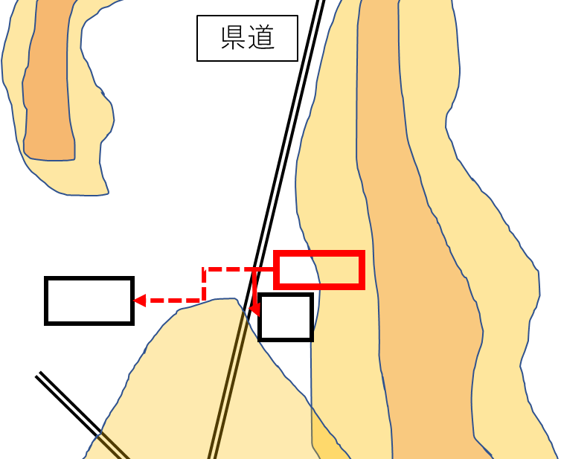
避難先  施設情報 | 名 称： ①〇△公民館 ２F  ②〇〇役場 ２F  ※①で危険を感じた場合、二次的に避難  住 所：①〇村〇△ ②〇〇村〇〇  電話番号：①999-9999 ②999-9989  担 当 者：

